SIRIA GUARINO
CERNOBYL L’EREDITA’ NASCOSTA

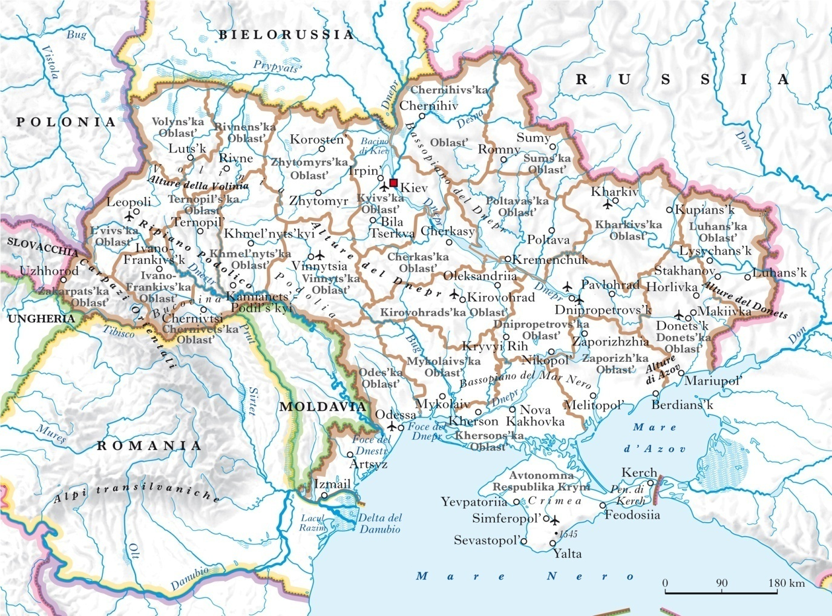
Cartina geografica dell’Ucraina.
Era il 26 aprile del 1986, a notte fonda successe un evento disastroso, definito come la più grande catastrofe tecnologica dell’età moderna; entrò nella storia cosi segnando la vita di moltissime persone.
Quella notte esplose il reattore numero quattro della centrale nucleare di Cernobyl. L’esplosione sprigionò nell’aria parecchie sostanze radioattive, che trasportate dal vento contaminarono entrambi gli emisferi del nostro pianeta.
L’emissione di radioattività durò per 10 giorni.
Fu investita da quasi tutta l’Europa sulla base dei rilevamenti fu trovato un alto livello di radioattività il 29 aprile 1986 in Polonia, Germania, Austria, Romania, ecc.; 30 aprile in Svizzera e Italia; 2 maggio in Francia, Belgio, Paesi Bassi, Gran Bretagna, la diffusione era incredibile, tanto che in meno di due settimane ci furono più di 65 milioni di persone contaminate!
Cernobyl diventò un problema per il mondo intero soprattutto per la Bielorussia con il 30% di territorio inutilizzabile per millenni. L’ 80% della popolazione della Bielorussia, Russia occidentale e Ucraina del nord sono colpiti da varie patologie, ad esempio: tumore alla tiroide, leucemie, tumori alle ossa e al cervello.
In vent’anni Cernobyl in una stima approssimativa più di un milione di morti.

AGGIUNTIVI SU CERNOBYL E LA CATASTROFE ACCADUTA.
L’incidente di Cernobyl è stato il primo incidente, nella storia del nucleare civile, classificato come livello 7 (livello massimo), nella International Nuclear Event Scale (INES), In realtà, secondo un rapporto indipendente commissionato da Greenpeace al Dr. Helmut Hirsch, anche l’incidente di Fukushima (marzo 2011) ha ormai raggiunto il livello 7 della scala INES, anche se con rilasci che (almeno fino ad ora) sono comunque molto inferiori a quelli di Cernobyl.
ALIMENTI IMPORTANTI ANCORA CONTAMINATI.
A seguito del sopralluogo e dell’ indagine realizzati, gli esperti inviati da Greenpeace hanno concluso che nell’area analizzata alcuni prodotti alimentari ‘di base’ sono contaminati ad esempio: latte e prodotti simili, funghi (non coltivati), bacche (non coltivate) e prodotti agricoli.
CERNOBYL RINASCE CON LA UE.
PERIODO: 10 MARZO 2011.
Cernobyl potrebbe rinascere, 25 anni dopo. La centrale dell'incidente nucleare più famoso e disastroso, il quale ha condizionato in Italia la storia dell'energia atomica con l'emotività del referendum dell'87, è ora un luogo in cui la comunità internazionale, la Commissione Ue, le istituzioni finanziarie come la Bers, stanno riuscendo a cancellare l'eredità sovietica e a trasformare Cernobyl in un grande laboratorio.

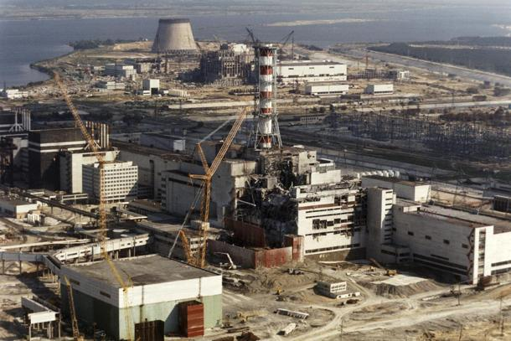
Il reattore numero 1 entrò in funzione il 27 maggio 1978, causando un incidente (scala INES N3). Dove di disperde e contamina gli operai occupati in manutenzione. Esce di produzione nel 30 novembre del 1996.
Il reattore numero 2 entrò invece entrò in funzione nel 28 maggio del 1979. Venne arrestato l’11 ottobre 1991 a causa di un incendio che lo danneggio gravemente.
Il reattore numero 3 entrò in produzione l’otto giugno 1982, fu arrestato definitivamente il 15 dicembre del 2000.
Il reattore numero 4 entrò in produzione il 26 marzo 1984e fu arrestato per il famoso incidente che lo rese inservibile nel 1986 del 26 aprile.
Il reattore numero 5-6 furono ordinato ai primi di dicembre. A seguito dell’incidente furono sospesi e poi cancellati definitivamente nel 1988.

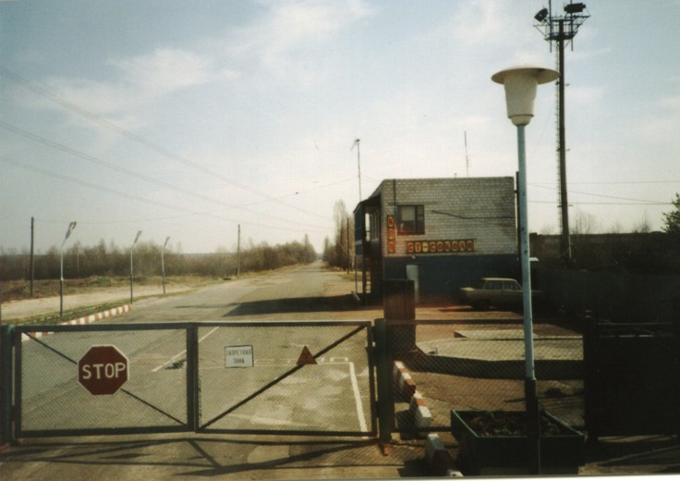
Ingresso alla zone di ‘alienazione’. 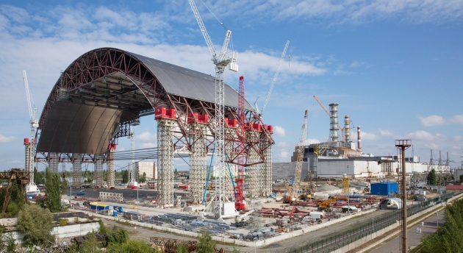
L'arco dell'enorme sarcofago in costruzione (a sinistra) e il reattore 4 di Chernobyl che ancora oggi, a 29 anni di distanza dall'incidente, emette radiazioni.
Il Nuovo Sarcofago: la seconda tomba
Il vecchio sarcofago è stato costruito, dagli operai che vi hanno lavorato, direttamente sopra l'edificio del reattore, ma ancora oggi il livello delle radiazioni è così alto che nessuno può lavorare neppure nelle immediate vicinanze del vecchio edificio.
A 29 anni di distanza dal grave incidente avvenuto il 26 aprile 1986, gli animali tornano a ripopolare la zona di esclusione, un’area che si estende in un raggio di circa 30 km intorno all’ex centrale nucleare.
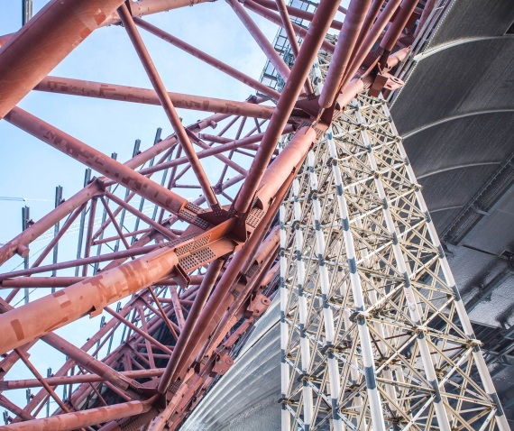

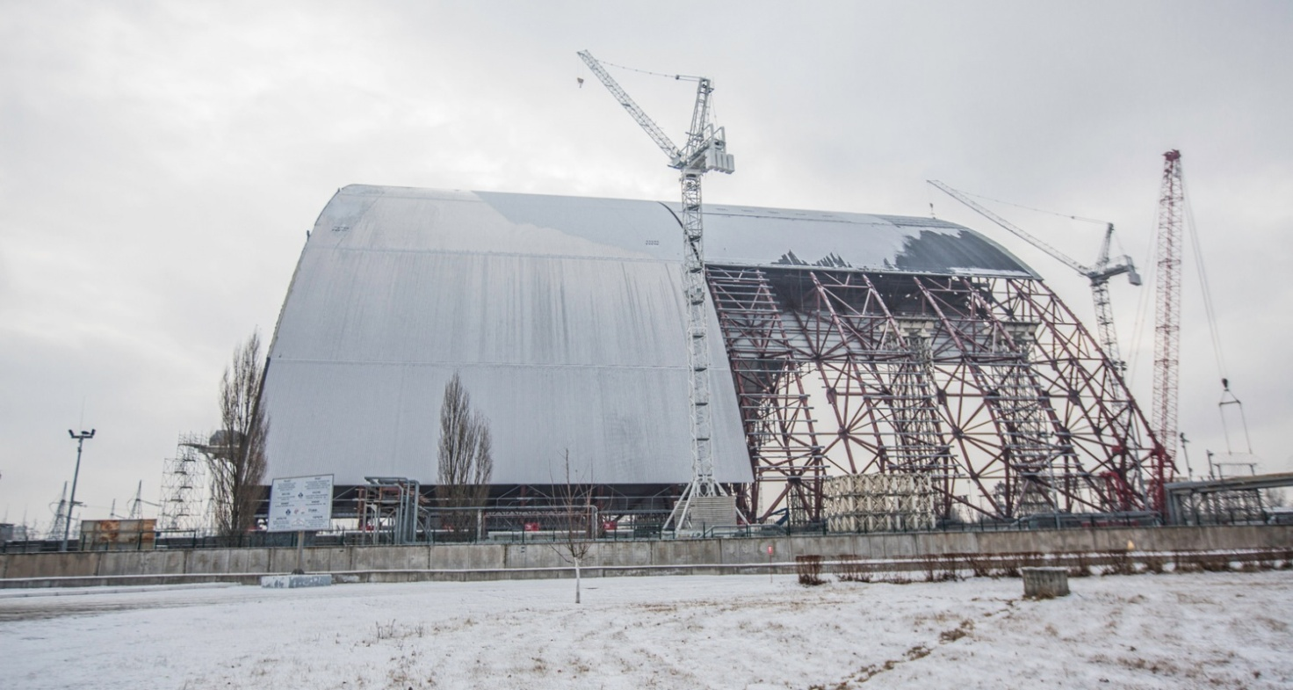

FOTO NEL CANTIERE DEL NUOVO SARCOFAGO.

SITI UTILIZZATI: FOCUS.IT, WIKIPEDIA,VERDI.IT, GREENPEACE.IT, PIERPAOLOMITTICA.IT.

